Thème 2 : le Web
I. L’invention du Web
1) Qu’est-ce que le Web ?

Le World Wide Web (littéralement la « toile (d’araignée) mondiale », abrégé www ou le Web), le réseau mondial ou la Toile, est un système hypertexte public fonctionnant sur Internet. Le Web permet de consulter, avec un navigateur, des pages accessibles sur des sites. L’image de la toile d’araignée vient des hyperliens qui lient les pages web entre elles.

Le Web n’est qu’une des applications d’Internet, distincte d’autres applications comme le courrier électronique, la messagerie instantanée et le partage de fichiers en pair à pair. Le Web a été inventé au CERN à Genève par Tim Berners-Lee et le Belge Robert Cailliau plusieurs années après Internet. C'est également le Web qui a rendu les médias grand public attentifs à Internet. Depuis, le Web est fréquemment confondu avec Internet; en particulier, le mot Toile est souvent utilisé dans les textes non techniques sans qu'il soit clair si l'auteur désigne le Web ou Internet.

https://fr.wikipedia.org/wiki/World_Wide_Web

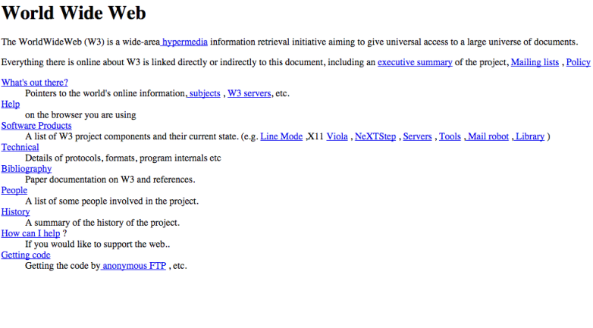
Tim Berners-Lee, chercheur britannique, a inventé le Web au CERN en 1989. À l’origine, le projet, baptisé « World Wide Web », a été conçu et développé pour que des scientifiques travaillant dans des universités et instituts du monde entier puissent s'échanger des informations instantanément.
Le premier site Web créé au CERN, et dans le monde, était destiné au projet World Wide Web lui-même (voir image ci-contre). Il était hébergé sur l’ordinateur NeXT de Tim Berners-Lee.
Le 30 avril 1993, le CERN a mis le logiciel du World Wide Web dans le domaine public. Puis il a émis une version suivante de l’application sous licence libre, une façon plus sûre de maximiser sa diffusion. Ce faisant, il a permis à la Toile de se tisser.
https://home.cern/fr/science/computing/birth-web

Qu’est-ce que le Web ?
…………………………………………………………………………………………………………………………………………………………………………………
…………………………………………………………………………………………………………………………………………………………………………………
…………………………………………………………………………………………………………………………………………………………………………………
En quelle année le Web a-t-il été créé ?
…………………………………………………………………………………………………………………………………………………………………………………
A quel chercheur doit-on la naissance du Web ?
…………………………………………………………………………………………………………………………………………………………………………………
Qu’est-ce qu’un logiciel libre ?
…………………………………………………………………………………………………………………………………………………………………………………
…………………………………………………………………………………………………………………………………………………………………………………
2) Hypertexte et liens hypertextes

Lorsque tu navigues sur Internet via ton navigateur, tu rebondis de documents en documents en jouant le rôle du client qui passe ses commandes de serveurs en serveurs, selon le principe de l’hypertexte.
Qu’est-ce que le principe de l’hypertexte ?
Je vais laisser son inventeur, mon père, Tim Berners-Lee, t’expliquer cela (Tim Berners-Lee n’a peut-être pas inventé le principe lui-même, mais il a inventé sa réalisation sous la forme du Word Wide Web, « la toile d’envergure mondiale ») :
« L’HYPERTEXTE EST UN MOYEN DE LIER DES INFORMATIONS DE DIVERSES NATURES ET D’Y ACCÉDER, COMME UN RÉSEAU DE NŒUDS DANS LEQUEL L’UTILISATEUR PEUT NAVIGUER À VOLONTÉ. »¹
« L’HYPERTEXTE EST DU TEXTE QUI NE SE LIMITE PAS À ÊTRE LINÉAIRE. […] L’HYPERTEXTE EST DU TEXTE QUI CONTIENT DES LIENS VERS D’AUTRES TEXTES. LE TERME A ÉTÉ INVENTÉ PAR TED NELSON VERS 1965. »
Les liens constituent donc le fondement de l’hypertexte et le fondement du Web tel que l’a inventé Tim Berners-Lee lorsque, physicien au Conseil européen pour la recherche nucléaire (CERN), il cherchait un moyen de faciliter le partage de l’information au niveau mondial pour la communauté scientifique.
Les liens hypertextes (ou hyperliens) sont ces éléments des pages web qui les lient entre elles et permettent de naviguer de l’une à l’autre lorsque l’on clique dessus. Les liens hypertextes sont soit des images soit des parties de texte cliquables, que les concepteurs de page web signalent en général, par convention, en les soulignant. Au survol de la souris, le curseur se transforme en une petite main. Au clic sur le texte ou l’image, une nouvelle page se charge dans le navigateur.
https://education.francetv.fr/matiere/education-au-numerique/cinquieme/article/qu-est-ce-qu-un-lien-hypertexte

Qu’est-ce qu’un hypertexte ?
…………………………………………………………………………………………………………………………………………………………………………………
…………………………………………………………………………………………………………………………………………………………………………………
Quel sociologue est à l’origine de la création de l’hypertexte et en quelle année a-t-il créé cet outil ?
…………………………………………………………………………………………………………………………………………………………………………………

3) Quelques dates clés du Web
1965 : ……………………………………………………………………………………………………………………………………………………………………
1989 : ……………………………………………………………………………………………………………………………………………………………………
1993 : ……………………………………………………………………………………………………………………………………………………………………
1995 : ……………………………………………………………………………………………………………………………………………………………………
2001 : ……………………………………………………………………………………………………………………………………………………………………
2010 : ……………………………………………………………………………………………………………………………………………………………………
2014 : ……………………………………………………………………………………………………………………………………………………………………

